фМИНИСТЕРСТВО НАУКИ И ВЫСШЕГО ОБРАЗОВАНИЯ

РОССИЙСКОЙ ФЕДЕРАЦИИ

федеральное государственное автономное образовательное учреждение высшего образования

**«НАЦИОНАЛЬНЫЙ ИССЛЕДОВАТЕЛЬСКИЙ ТОМСКИЙ ПОЛИТЕХНИЧЕСКИЙ УНИВЕРСИТЕТ»**

Инженерная школа информационных технологий и робототехники Направление: Информатика и вычислительная техника

Отделение информационных технологий

Отчет по лабораторной работе №6 по дисциплине «Сети и телекоммуникации»

Создание сети IPv6

Выполнил: студент группы 8В01 Тюрин И.П.

##### Проверил: доцент, к.т.н. (ОИТ, ИШИТР) Шерстнев В.С.

Цель работы

Лабораторная работа помогает получить практические навыки по изучению следующих тем:

* Настройка статических адресов IPv6
* Настройка сервера DHCPv6
* Настройка адресов без отслеживания состояния
* Настройка статических маршрутов IPv6
* Способы просмотра информации IPv6

Ход работы

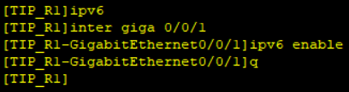

Рис. 1. Включение IPv6 на GE 0/0/1 R1

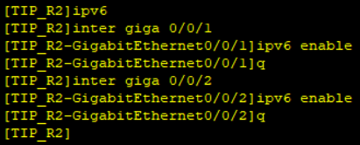

Рис. 2. Включение IPv6 на GE 0/0/1 и GE 0/0/2 R2

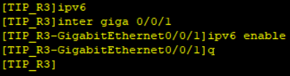

Рис. 3. Включение IPv6 на GE 0/0/1 R3

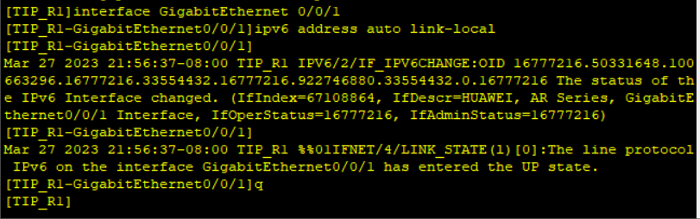

Рис. 4. Генерирование локального адреса канала GE 0/0/1 на R1

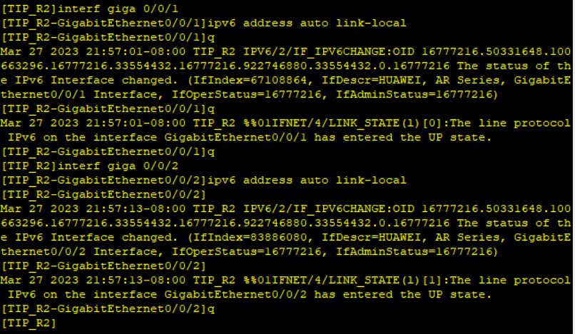

Рис. 5. Генерирование локального адреса канала GE 0/0/1 и GE 0/0/2 на R2

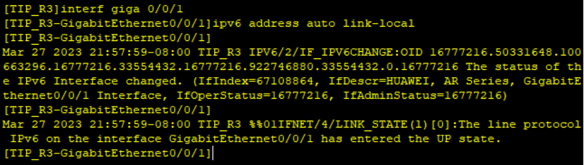

Рис. 6. Генерирование локального адреса канала GE 0/0/1 на R3

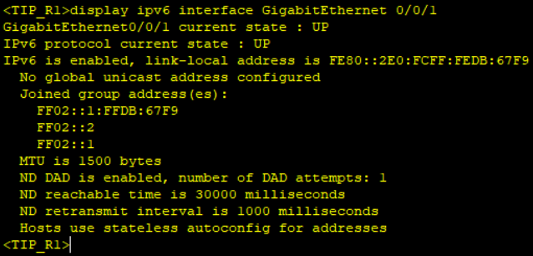

Рис. 7. IPv6-статус интерфейса GE 0/0/1 на R1

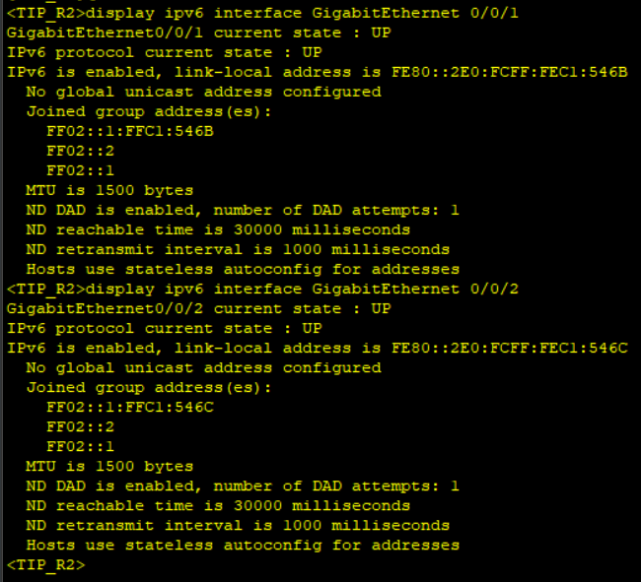

Рис. 8. IPv6-статус интерфейса GE 0/0/1 и GE 0/0/2 на R2

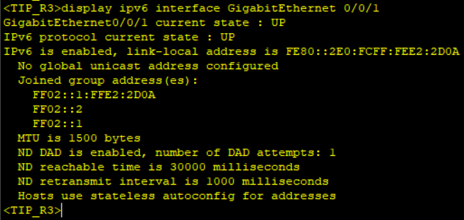

Рис. 9. IPv6-статус интерфейса GE 0/0/1 на R3

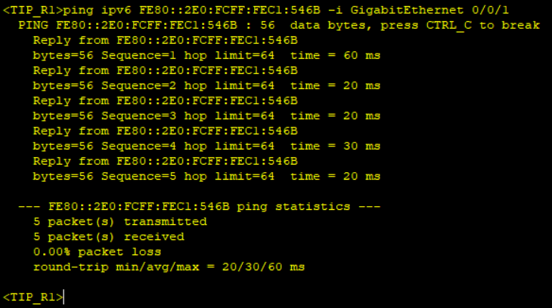

Рис. 9. Проверка сетевого соединения между маршрутизаторами R1 и R2

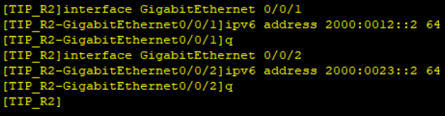

Рис. 10. Настройка статических IPv6-адресов на R2

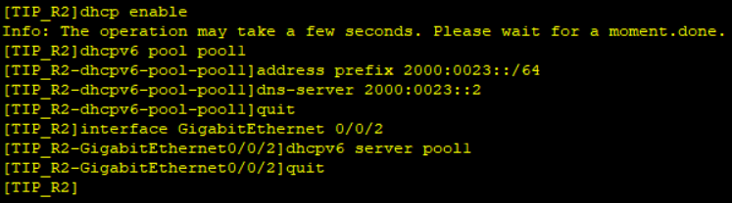

Рис. 11. Настройка функции сервера DHCPv6 на R2

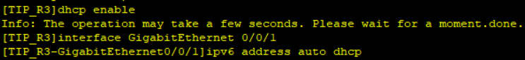

Рис. 12. Настройка функции клиента DHCPv6 на R3

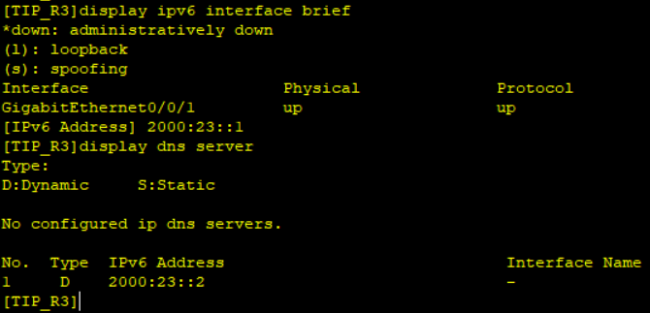

Рис. 13. Адрес клиента и информация о DNS-сервере

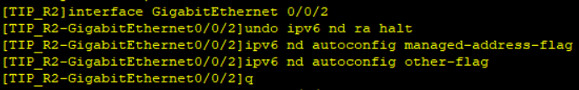

Рис. 14. Настройте сервера DHCPv6 для передачи адресов шлюза клиентам

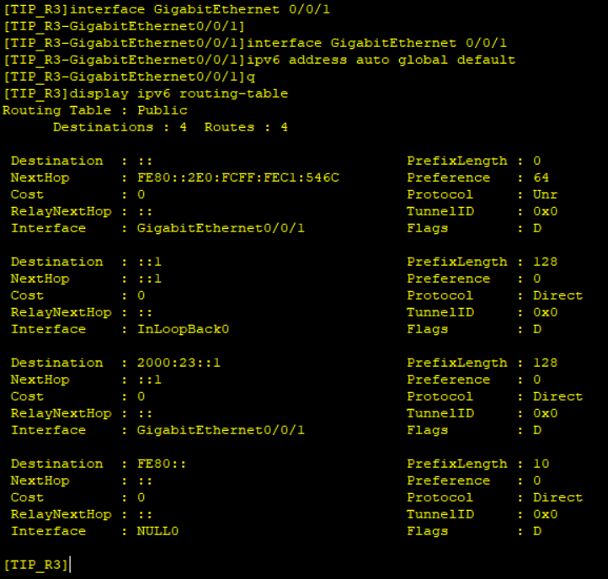

Рис. 15. Настройка клиента на получение маршрута по умолчанию посредством сообщений RA и вывод маршрутов R3



Рис. 16. Включение RA на GigabitEthernet0/0/1 маршрутизатора R2

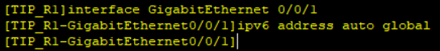

Рис. 17. Включение функции автоконфигурации адреса без отслеживания состояния на GigabitEthernet0/0/1 маршрутизатора R1

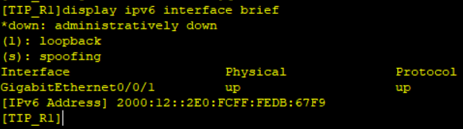

Рис. 18. Конфигурация IP-адреса маршрутизатора R1

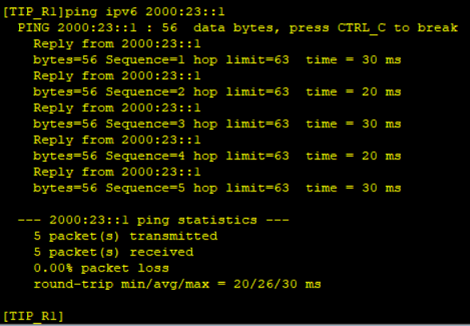

Рис. 19. Настройка статического маршрута на маршрутизаторе R1 и проверка возможности установления связи

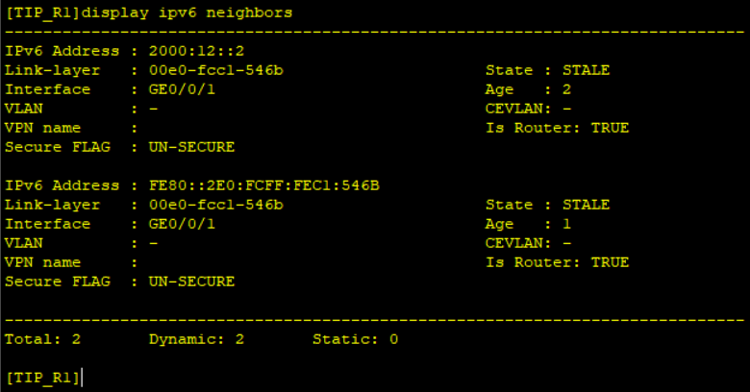

Рис. 20. информацию о соседях IPv6 R1

**Вывод**

В ходе данной лабораторной работы были настроены IPv6 адреса на трёх маршрутизаторах. Были установлены и проверены статические маршруты между роутерами.